Communiqué de presse Sculpteo
Paris et San Leandro, le 8 septembre 2016
SOUS EMBARGO JUSQU’AU 8 SEPTEMBRE A 8H00

Sculpteo, l’usine 100% Digitale la plus rapide au monde ?

Sculpteo, pionnier de l’impression 3D en ligne accélère son développement dans la fabrication 100% digitale avec un nouveau service de découpe laser associé à l’impression 3D en ligne.

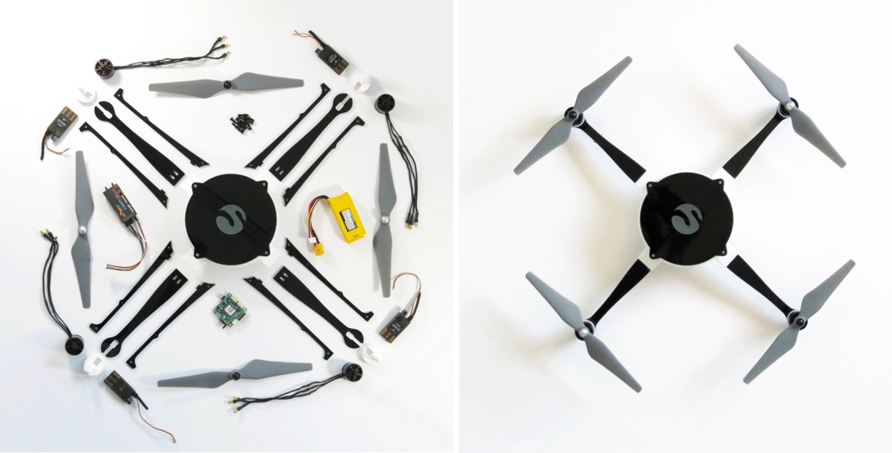

Paris et San Leandro, le 8 septembre 2016 : Sculpteo, l’usine dans les nuages spécialiste de l’impression 3D en ligne et du digital manufacturing, innove encore et dévoile sa nouvelle offre de découpe laser pour proposer un service de fabrication globale à l’heure du triomphe du numérique.

Via son service d’impression 3D en ligne, Sculpteo propose déjà plus de 50 matières permettant la réalisation de prototypes et de petites séries. Avec ses outils comme le lissage embellisseur, Batch Control, Hollowing, Final proof, Sculpteo offre une palette de services permettant d’accélérer et d’optimiser le process de fabrication et de le rendre plus compétitif que les procédés traditionnels de fabrication. En incluant la découpe laser dans son offre, Sculpteo veut proposer un service permettant de produire 100% des produits en ligne.

Sculpteo a constaté que 40% des produits fabriqués par ses utilisateurs contenaient des éléments fabriqués par découpe laser. Les utilisateurs devaient donc passer par un autre fournisseur pour la fabrication de ces pièces en découpe laser. Désormais, lorsqu’un utilisateur charge son fichier CAO sur la plateforme Sculpteo, il se voit automatiquement proposer la technique de fabrication la mieux adaptée à son design. Outre son service complet d’impression 3D en ligne, Sculpteo propose désormais la découpe laser pour les matériaux suivants : bois, carton, plexiglas. En concentrant ces diverses techniques de fabrication sur sa plateforme, Sculpteo permet non seulement d’optimiser en matière de coût la fabrication des produits, mais aussi de gagner en moyenne 3 jours sur chaque étape d’itération. L’utilisation du digital manufacturing pour la production de séries est une réalité pour de nombreux entrepreneurs.

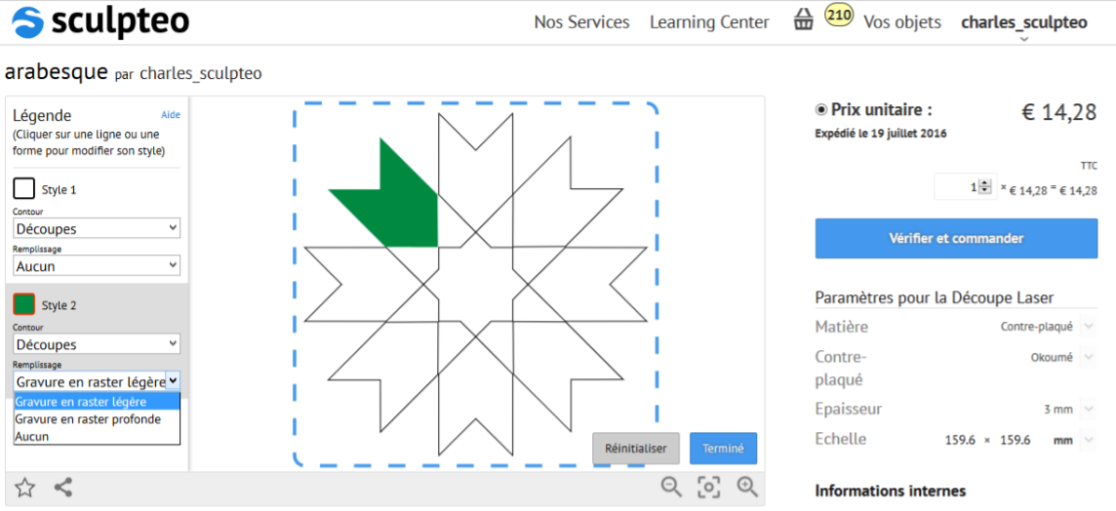

L'interface a été pensée pour permettre à l'internaute de paramétrer et d'optimiser lui-même sa fabrication. Il peut modifier les paramètres de son fichier directement en ligne sans repasser par un logiciel, réduire le prix et au final il ne paie que pour la quantité réelle de matériau utilisée, à la différence des autres services.

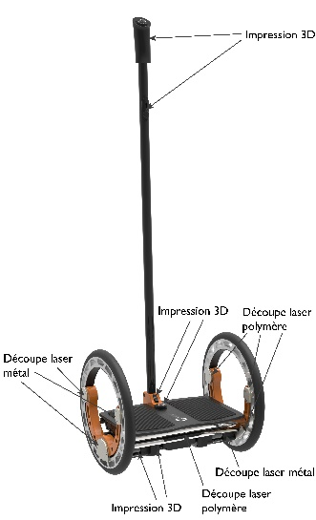
Selon Alexis Williams, directeur technique de Hublex : " Le coût/heure de la découpe laser reste bien plus intéressant que celui de l'usinage classique ou d’autres procédés. L'utilisation de pièces issues de la découpe laser nécessite une réflexion de conception que je pourrais définir de 2D et permet de réaliser du 3D par assemblage. Par conséquent, ce procédé est un très bon moyen de concevoir/designer différemment, de manière astucieuse et peut avoir des avantages économiques !"
Selon Clément Moreau, DG et cofondateur de Sculpteo : « Depuis le lancement de Sculpteo en 2009, nous n’avons cessé d’innover en développant des logiciels permettant d’accélérer le process de fabrication via l’impression 3D, en proposant de nouveaux matériaux et de nouvelles finitions pour répondre aux demandes de nos usagers. En incluant la découpe laser Sculpteo confirme sa volonté d’être la plateforme unique répondant aux besoins des industriels pour produire, quelles que soient les matières à assembler et le plus vite possible».
Gyropode de Hublex réalisé en impression 3D et découpe laser

La découpe laser est déjà proposée au sein de l’usine Sculpteo de Villejuif.
Voir la vidéo de présentation de la découpe laser

A propos de Sculpteo :
Sculpteo, pionnier et spécialiste du digital manufacturing, propose un service d'impression 3D, entièrement en ligne, du transfert du modèle 3D à la commande de l'objet, avec la volonté de rendre cette technologie facile et accessible à tous. Basée à Paris et à San Francisco, Sculpteo offre la fabrication en impression 3D sur demande et la production à grande échelle visant des start-ups, des PME et des studios de design. L´offre de Sculpteo comprend plus de 100 combinaisons de matériaux avec de multiples couleurs et options de finition, ainsi qu´une analyse technique et réparation supérieur de fichiers. Les usines de Sculpteo emploient des imprimantes 3D et des découpeuses laser professionnelles avec une grande rapidité d’exécution et une livraison mondiale. Sculpteo a été créée en 2009 par Eric Carreel et Clément Moreau.

Pour plus d’informations : www.sculpteo.com

Contacts presse :
Jean-François Kitten - jfk@sculpteo.com +33(0)6 11 29 30 28 & +33(0)9 72 33 47 63
Delphine Parmentier - d.parmentier@licencek.com +33(0)1 45 03 21 77
Ilinca Spita – i.spita@licencek.com

